中国哲学与人生智慧
高级研修班

项目背景
当今全球政治经济形势复杂多变，疫情给世界经济带来了巨大冲击的同时也带 给世界百年未有之变局，快速发展崛起的中国企业如何应对？如何把握危机中的机 遇？"二十大”继往开来,中化民族伟大复兴到了关键阶段;"十四五”功绩卓越, 举世瞩目的成就荣耀全球，在千年一遇的历史机遇面前，中国企业家如何赢得主动、 赢得优势、赢得未来?
学完管理、金融、国学后学什么？
企业家学习的最高追求一一中国哲学与人生智慧!
领导者的人文素养和思维模式将决定企业发展的高度，中国企业的发展在借鉴 西方管理理念的同时，更要领悟中国哲学的管理智慧。学好中国哲学和人生智慧, 提升人生境界，在复杂的社会环境中宁静致远；提升人生智慧，使之兼具中国的人 文精神，真正修炼成博古通今的智慧型领导。
哲学思想博大精深，源远流长，已成为现代企业家必修之学。古为今用，西为中用, 博采众长，用先哲们的哲学思想诠释现代管理精髓，培育企业领导的人文情怀。

培养目标
■中国哲学：培养具有中国哲学理论素养和社会责任感的企业家
■管理哲学：培养具有管理哲学实践能力和有担当意识的企业家
■人生智慧：培养具有身心健康心怀大爱和有奉献精神的企业家

课程设置
中国哲学模块（取势•新时代：中国文化繁荣发展）
儒商精神:修身与治世 | 道家哲学与当代企业哲学
儒商精神与企业管理 儒学与企业文化建设 儒家的修身与治世之道 《四书》《五经》核心思想 | 《道德经》与道家思想精髓 老庄哲学与企业管理思维 道家人生哲学  道家企业管理思想
宗教智慧与佛教文化 | 易经智慧与创新管理
智慧的源泉——解读《金刚经》 无边的智慧——解读《心经》 智慧之门——解读《六祖坛经》 开启智慧一解读《楞严经》 | 《易经》与中国文化精神 大易思维与“和谐“之道 中国易学与企业管理 中国易学与企业预、决策
管理哲学模块（明道•新格局：古为今用西为中用）
中国管理哲学 | 西方管理哲学
创新思维与管理决策  中国式管理与人性哲学 中国管理哲学思想精髓 战略定位与企业管理者哲学 | 管理的实践本质 企业的社会责任 目标管理与自我控制 企业创新与社会创新
华为的管理哲学 | 稻盛和夫的经营哲学
以客户为中心的流程管理机制 ”力出一孔"的目标管理 华为人才管理心法  卓越经营之道 | 阿米巴经营哲学  项精进与经营十二条原则  提高心性、拓展经营  敬天爱人、知行合一
人生智慧模块（优术•新未来：顺心人生美好生活）
人生的哲学•中国哲学史 | 生命的哲学•健康养生智慧
中国古代思想世界  先秦时期的哲学 秦汉至明清之际的哲学 中国近代哲学 | 《黄帝内经》与领袖养生 中医文化与中华医道 中医与管理  “心"的管理

拟请教授
陈来清华大学哲学系教授、博士生导师
王中江北京大学哲学系教授、博士生导师
圣 凯 清华大学哲学系教授、副主任、博士研究生导师
刘大钧 山东大学终身教授、博士生导师，北京大学兼职教授
彭新武中国人民大学哲学院教授、博士生导师
刘敬鲁中国人民大学管理哲学研究中心主任
胡赛雄 毕业于清华大学,1998-2004年就职于华为公司
王育琨原清华大学长三角研究中国企业家思想研究中心主任
罗安宪中国人民大学哲学院教授、博士生导师
张其成 北京大学哲学博士,北京中医药大学博士后、国学院首任院长
王国玮北京中医医院副院长
颜炳罡山东大学哲学与社会发展学院教授、博士生导师
孔维勤台湾孔子学院院长、台湾孔子协会理事长
张松辉 湖南大学岳麓书院教授、博士生导师
于天罡吉林大学工商管理学院副院长、孔子学会副会长
演觉中国佛教协会会长
宗性中国佛教协会副会长
韩元茗中国风水研究院执行院长
李德东北国学文化研究院院长，吉林国学研究会会长。
许浩明北京大学光华管理学院毕业、十几年华为工作经验
游学计划
曲阜行
——追随圣人的脚步，寻找文化的根源，去了解孔子的儒家文化
孔子是当时社会上最博学者之一在世时就被尊奉为“天纵之圣”"天之木铎“, 更被后世统治者尊为孔圣人、至圣、至圣先师、大成至圣文宣王先师、万世师表。 其思想对中国和世界都有深远的影响，其人被列为"世界十大文化名人”之首。
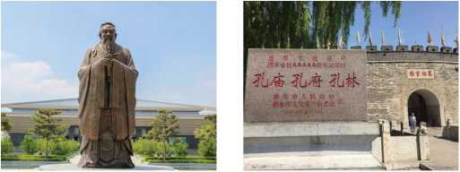
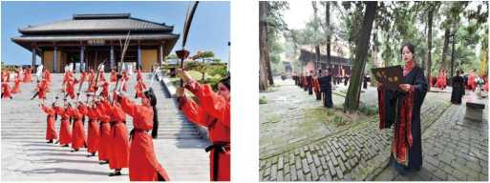

武当行
—修心天下路，问道武当山，仙山道观，去感受老子的道家文化
老子思想对中国哲学发展具有深刻影响，其思想核心是朴素的辩证法。在政 治上，主张无为而治、不言之教。在权术上，讲究物极必反之理。在修身方面, 讲究虚心实腹、不与人争的修持，是道家性命双修的始祖。
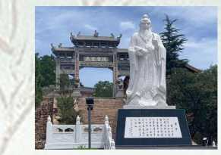
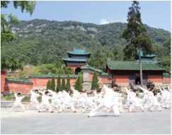
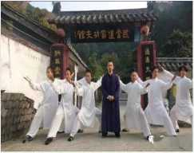
项目特色
万物之始：顿悟企业经营及个人修养的智慧，丰盈企业家的精神家园
大道至简：助力中国企业及企业家领袖的健康快速发展
招生对象
企业中高层管理者（董事长、总经理、副总等）及哲学爱好者
授课方式
学制一年：2天/月，共计10次课程（包含1次游学活动）
项目费用
学 费：39800元（含课程费用及教材资料，食宿自理，协助预定）

报名流程

O © O O G
课程咨询 提交报名表 缴纳费用 补齐资料 入学通知

中国哲学与人生智慧高级研修班
报名表
个人信息
姓 名 | □先生 □女士 | 出生年月 | 年 月 日
身份证号 |  | 国 籍
籍 贯 |  | 民 族
手 机 |  | E-mail
通讯地址
最高学历 |  | 专 业
毕业院校 |  | 毕业时间
研修经历 | □工商 □资本 □国学 □房地产 □大健康 □其它(请注明)
公司信息
公司名称
现任职务 |  | 办公电话
办公地址
成立时间 | 年 月 日 | 公司规模 | 人
公司性质 | □政府机构 □国有企业 □民营企业 □外资企业 □合资企业 □其他(请注明)
所属行业 | □制造行业 □科技行业 □教育行业 □文化传媒 □服务行业 □医疗行业 □航空航天  □地产行业 □金融 □基础建设 □贸易行业 □化工能源 □旅游养老 □其它
经营范围
年营业额 | 元人民币 | 公司总资产 | 元人民币
是否上市 | □是（代码为 ） □否
缴费信息
缴费至指定账户：

名称：北京君金智慧管理科技有限公司 开户银行：中国建设银行股份有限公司北京清华大学支行
账号：1105 0163 6000 0000 0530 汇款注明：XXX中国哲学学费
您比较感兴趣的课程？（可多选）
□中国哲学 □管理哲学 □人生智慧 □其它
申请人签字日期
申请人签名： |  | 申请日期： 年 月 日
联系老师： 咨询电话：

